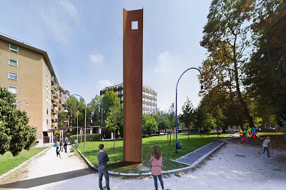

Il Comitato per buona causa “Una scultura per Giuseppe Pinelli a Milano” riunitosi domenica 26 gennaio 2020 in via Altaguardia n. 1, comunica ai lettori di “Odissea” che ha preso avvio ufficialmente la campagna cittadina e nazionale di sostegno al progetto “Una scultura per Giuseppe Pinelli a Milano”.
La scultura è realizzata dal maestro Massimo Mazzone, che la offre al Comitato a titolo gratuito, il quale la donerà al Comune di Milano affinché possa essere collocata in una piazza o in un parco idoneo ad accoglierla.
Il monumento è una scultura in ferro a forma di stele che si eleva slanciata verso l’alto. Alla sua sommità l’autore ha ricavato una finestra simbolicamente aperta verso il cielo a significare il senso di libertà e di aspirazione all’infinito.

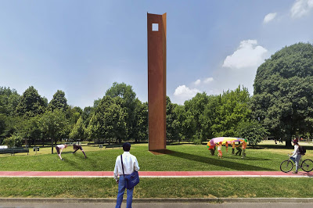

Il Comitato promotore chiede l’adesione a tutti coloro i quali desiderano sostenere questo impegno per la conservazione della memoria di Giuseppe Pinelli. Le adesioni devono pervenire via e-mail al seguente indirizzo:

robinarc@libero.it
Usando questa dicitura:
“Aderisco al Comitato di buona causa “Una scultura per Giuseppe Pinelli a Milano”.

È necessario indicare Nome, Cognome e Città, in modo da potervi tenere aggiornati sugli sviluppi.
Naturalmente ciascuno di voi può farsi promotore attraverso i contatti personali, e darne notizia anche sui Social per raccogliere quante più adesioni possibili.
Ricordiamo che “Odissea” è parte promotrice dell’iniziativa

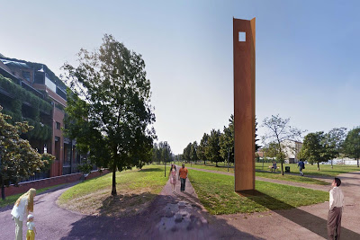

Nelle tre foto qui riportate a titolo esemplificativo, si può già vedere la scultura per come potrà essere ammirata una volta collocata. Il rendering ci è stato fornito dall’autore.

